ĐẶC TẢ THIẾT KẾ GIAO DIỆN

# Danh sách các màn hình

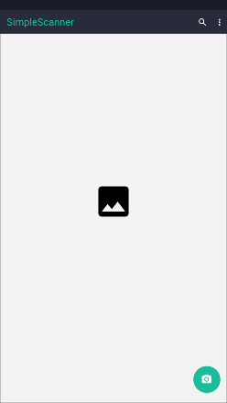 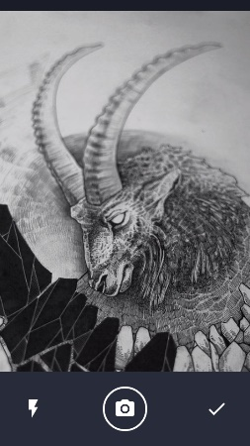 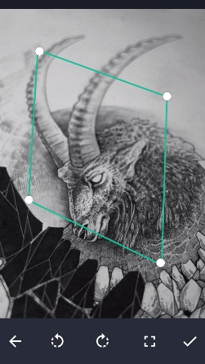 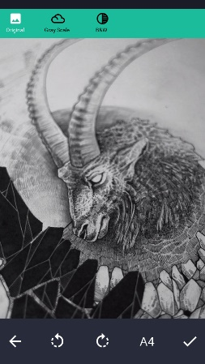 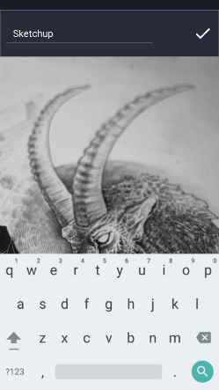

**Từ trái sang phải:**

1. Màn hình chính
2. Màn hình scan
3. Màn hình crop
4. Màn hình chỉnh hiệu ứng
5. Màn hình đặt tên

# Đặc tả chi tiết từng màn hình

## Màn hình chính

* Mô tả: Khi mở app sẽ load màn hình này đầu tiên.

### Đang rỗng

* Mô tả: Khi app chưa có hình, sẽ load màn hình này.
* File: 01-a-man-hinh-chinh-trong.png

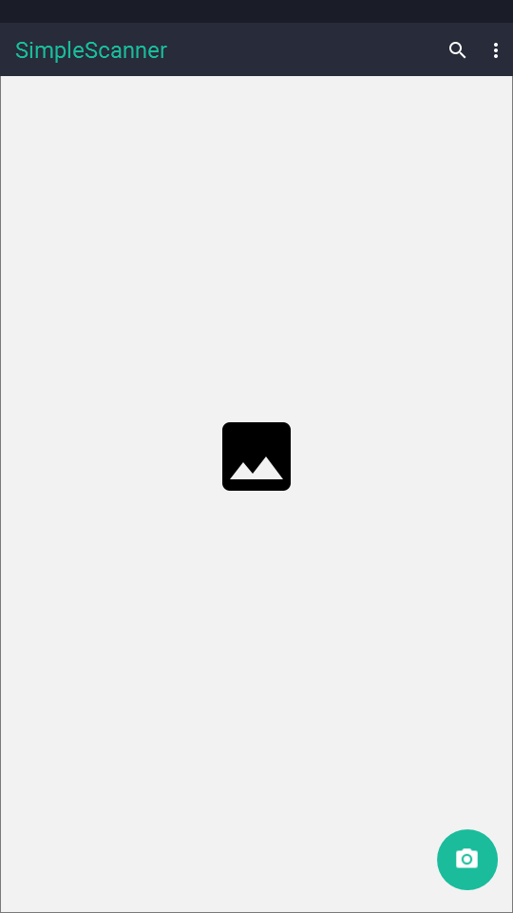

* Nút màu xanh lá là Floating Point Button.
* Nhấn vào nút xanh lá sẽ chuyển sang màn hình scan.

### Đã có nội dung

* Mô tả: Màn hình chính khi đã có một số ảnh
* File: 01-b-man-hinh-chinh-co-hinh.png

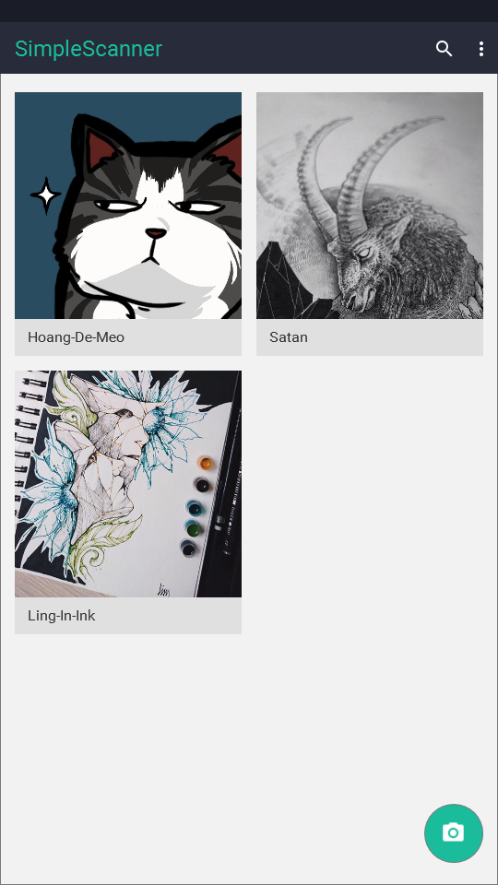

* Mỗi hình dại diện sẽ có phần shadow z-1.

## Màn hình scan

* Mô tả: Màn hình khi scan.
* File: 02-man-hinh-chup-anh.png

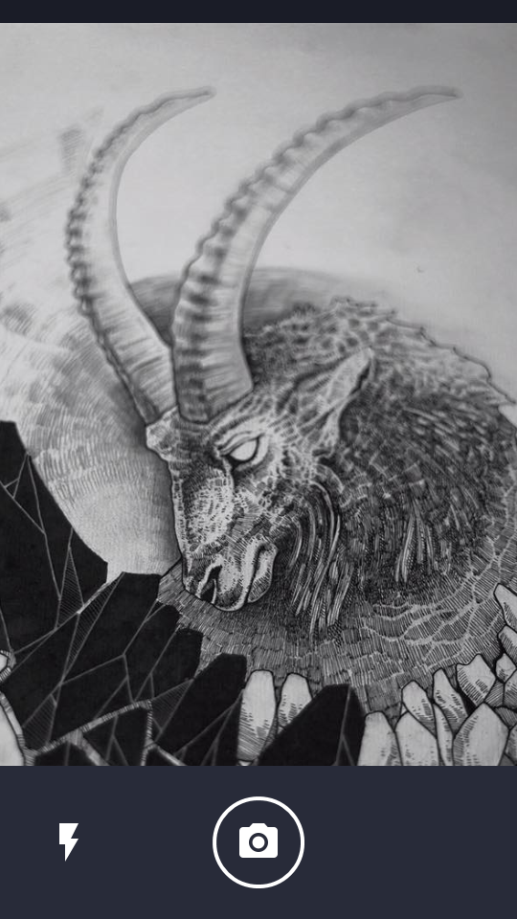

* Các nút lần lượt từ trái sang phải:
  + Tắt/mở Flash
  + Chụp hình

## Màn hình crop

* Mô tả: Màn hình chọn vùng để lấy nội dung
* File: 03-man-hinh-crop.png

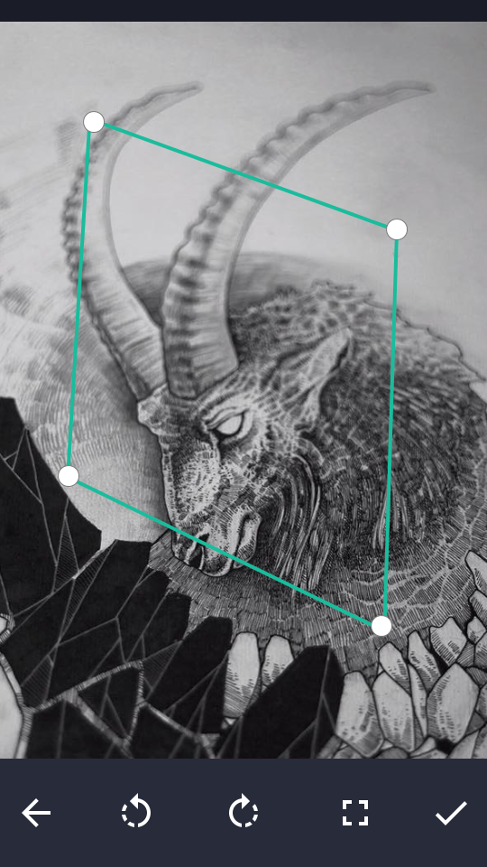

* Các nút từ trái sang phải
  + Trở về màn hình trước
  + Xoay sang trái 90 độ
  + Xoay sang phải 90 độ
  + Cố định 4 góc full màn hình
  + Xác nhận hoàn tất bước này

## Màn hình chỉnh hiệu ứng

* Mô tả: Màn hình chỉnh hiệu ứng cho ảnh
* File: 04-man-hinh-chinh-hieu-ung.png

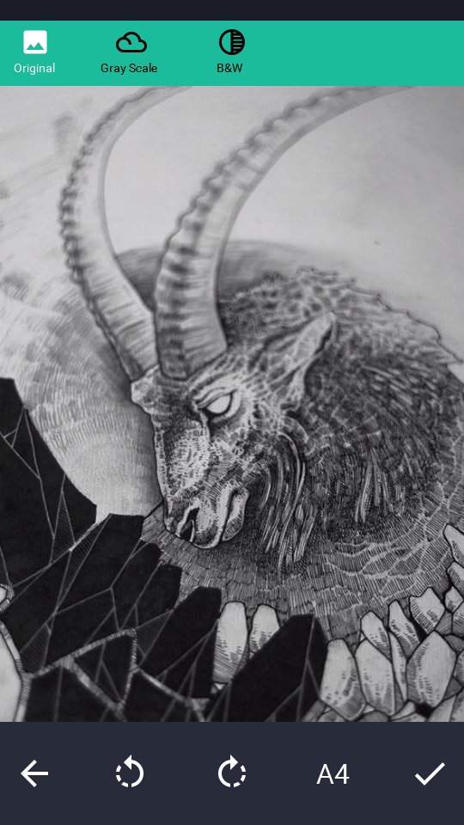

* Các hiệu ứng từ trái sang phải (ở trên):
  + Trở về hình ban đầu
  + Đổ màu xám (Gray Scale)
  + Trắng đen (Black & White)
* Các nút từ trái sang phải (ở dưới):
  + Trở về màn hình trước
  + Xoay trái 90 độ
  + Xoay phải 90 độ
  + Chọn kích thước ảnh A4, A5, letter
  + Xác nhận hoàn tất

## Màn hình đặt tên

* Mô tả: Màn hình đặt tên cho hình trước khi lưu. Sẽ gán tên mặc định cho hình, không thích thì nhập mới.
* Màn hình: 05-man-hinh-dat-ten.png

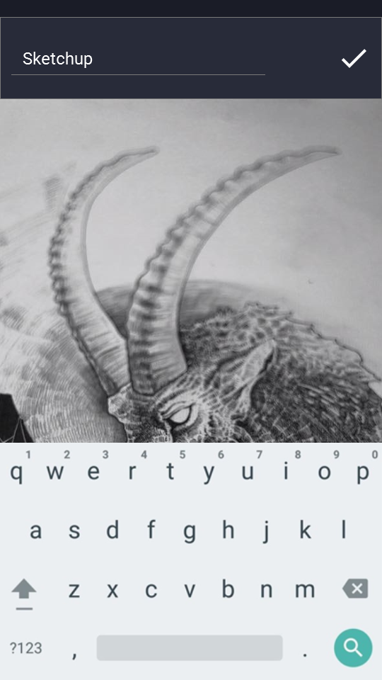

# Tham số

### Màu sắc

|  |  |  |  |
| --- | --- | --- | --- |
| Mã quy định | Màu sắc | RGB | Hex |
| 01 |  | 26,28,39 | #1A1C27 |
| 02 |  | 40,43,57 | #282B39 |
| 03 |  | 26,188,156 | #1ABC9C |
| 04 |  | 242,242,242 | #F2F2F2 |

### Components

* Status Bar:
  + Chiều cao mặc định của Android.
  + Màu 01
* App Bar:
  + Chiều cao mặc định của Android
  + Màu 02
  + Tiêu đề màu 03
* Floating Point Button:
  + Kích thước mặc định của Android
  + Màu 03
* Màu nền màn hình chính:
  + Màu 04